附件7（说明：本参照案例主要提供结构和形式方面的参照）

案例名称：错在哪里？
——“代入消元法”引发的解题风波
专业学位类别：教育
专业领域：学科教学（数学）
适用课程：中学数学解题研究、数学教学设计与实施
作者姓名：***
工作单位：******

错在哪里？——“代入消元法”引发的解题风波
摘要：“掌握数学意味着善于解题”，解题教学是高中数学教学的重要组成部分。解题离不开逻辑推理和数学运算，在发展学生核心素养的同时，加强教师的逻辑推理素养迫在眉睫。在2009年高考数学全国卷Ⅰ理科22题的解题教学中，H老师被学生的疑惑“解题方法相同，但消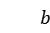和消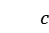的结果为何不同”挂在了黑板上……。案例通过风波骤起、同伴助力、风波再起、现状调查、教研组研讨五个环节，呈现了H老师面对课堂生成资源逐步解决问题的过程，描绘了高考数学压轴题解题教学对师生带来的挑战，也展现了教师专业成长的路径。
关键词：解题教学、代入消元法、逻辑推理、本体性知识

What's wrong—Problem solving storm caused by "substitution elimination method"
Abstract: "Mastering mathematics means being good at solving problems", and problem-solving teaching is an important part of mathematics teaching in senior high school. Problem solving is inseparable from logical reasoning and mathematical operation. While developing students' core literacy, it is urgent to strengthen teachers' logical reasoning literacy. In the problem-solving teaching of 22 questions in Science in national mathematics volume I of the national college entrance examination in 2009, teacher h was hung on the blackboard by the students' doubt that "the problem-solving methods are the same, but why the results of eliminating B and C are different". Through the five links of sudden storm, peer assistance, resurgence of storm, current situation investigation and discussion of teaching and research group, the case shows the process of teacher h gradually solving problems in the face of classroom generated resources, describes the challenges brought by the problem-solving teaching of the final axis of mathematics in the college entrance examination to teachers and students, and also shows the path of teachers' professional growth.
Key words: Problem-solving teaching；Substitution elimination method；Logical reasoning；Ontological knowledge

背景信息
解题教学是高中数学教学的重要组成部分。波利亚曾说过：“掌握数学就意味着善于解题”“中学数学教学的首要任务就是加强解题训练”。然而，当下的高中数学解题教学在应试的背景下往往被异化为题海战术，教学中师生往往重视“数学运算”而忽视逻辑推理，学生解题时知其然不知其所以然的现象普遍存在，这对培养学生的理性思维和科学精神是极其有害。特别地，在高考数学压轴题的教学中，由于题目难度非常大，一些教师常常是照着答案进行讲解，学生也是不明就里，仅停留在模仿这种最低的认知层次。更严重地是，对于不少的高考数学压轴题，相当多的高中数学教师自己也不会解答的现象普遍存在，从而也就更谈不上进行有效的解题教学了。
解数学题离不开逻辑推理和数学运算，逻辑推理和数学运算是《普通高中数学课程标准（2017年版2020年修订）》（后文简称《课标》）中的两大核心素养。对于逻辑推理，《课标》希望：“通过高中数学课程的学习，学生能掌握逻辑推理的基本形式，学会有逻辑地思考问题；能够在比较复杂的情境中把握事物之间的关联，把握事物发展的脉络；形成重论据、有条理、合乎逻辑的思维品质和理性精神”。关于什么是数学运算，《课标》指出：数学运算是指在明晰运算对象的基础上，依据运算法则解决数学问题的素养。数学运算主要包括：理解运算对象，掌握运算法则，探究运算思路，选择运算方法，设计运算程序，求得运算结果等。现实中，数学教师常说学生的运算能力差，其含义究竟是什么？这种现象是怎么造成的？推理是数学的命根子，运算是数学的童子功，那么数学运算和逻辑推理之间是怎样的关系？应该如何发展学生的数学运算素养和逻辑推理素养？
求多元函数在一定条件下的最值是高中数学的一类重要问题，由于其涉及的知识点多、难度大，可以很好的区分学生的思维层次，因此该题型几乎是每年高考数学试卷中的压轴常客。其常用的求解思路有二：一是先消元再求解；二是不消元直接求解（例如用基本不等式直接求出多元函数的最值）。就消元求解而言，通常是根据条件（等式或者不等式）进行代入消元，减少变量的个数，从而达到简化问题的目的。然而，学生面对多个元时常常会出现许多问题，如消去哪些元？如何消？消掉的元还有作用吗？其作用体现在哪里？剩下的元之间的关系是独立还是不独立？这诸多的问题往往令学生捋不清头绪，于是只能盲目地进行数学运算，甚至出错了也浑然不知。
教师知识包括本体性知识、实践性知识和条件性知识三个部分。本案例中，导致教师在教学过程中反复出现尴尬局面，其根本原因是教师本体性知识的不足。本体性知识是指教师知识中的学科知识，它在教师的专业发展中处于基础性地位。俗话说得好：要教给学生一碗水，需要教师有一桶水，甚至是长流水。因此教师必须具备厚实的本体性知识方可从容面对课堂中所产生的生成性问题。然而糟糕地是，面对高中数学知识范围广、深度大，难度高的特点，部分一线教师的本体性知识并没有达到高中数学教学对教师的要求，因此有效提升教师的本体性知识对教学而言是至关重要。
M中学是云南省一所一级一等高级中学，创建于1905年，占地面积200余亩。M中学历史悠久，文化底蕴深厚，其教育教学的高质量和学生的全面发展得到了社会的广泛认可。本案例中的主人公H老师有五年教龄，今年是第二次教高三。
在2009年高考数学全国卷Ⅰ理科22题的解题教学中，H老师被学生的疑惑“解题方法相同，消和消的结果为何不同”挂在了黑板上……。本案例通过风波骤起——发现出错了、同伴助力——寻找错因、风波再起——应该怎么解、现状调查——令人担忧的结果、教研组研讨——探索一般解法五个环节，呈现了H老师面对课堂生成性资源逐步解决问题的过程，描绘了高考数学压轴题解题教学对师生带来的挑战，以引起教师对本体性知识的重视，引发教师对专业成长的思考。

正文

1. 风波骤起——用相同方法，消不同参数，结果竟不同？
11月的一天，在M中学高三（3）班的数学课上，工作了五年的H老师正在进行解题教学。该班学生正在进行高考数学第一轮复习，函数与导数部分已复习完毕。
H老师首先在屏幕上投影出题目，具体题目如下：
（2009年高考数学全国卷Ⅰ理科第22题）已知函数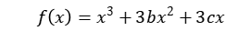有两个极值点，，且，。
（Ⅰ）求，满足的约束条件，并且在图1所示的坐标平面内，画出满足这些条件的点的区域；
（Ⅱ）证明：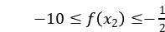。
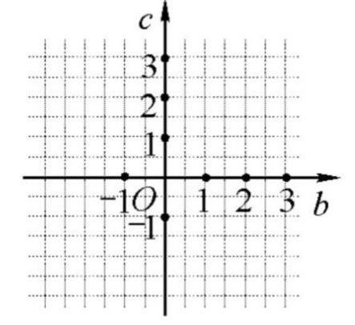

图1 2009年高考数学全国卷Ⅰ理科第22题图
接下来H老师让学生独立思考，自行解答问题。
解：(Ⅰ)
由题知 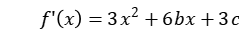。因为有两个极值点，，所以方程有两个实数根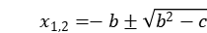 （），几乎所有学生都做到了这一步。
接下来，一部分学生根据两根的范围，直接得出、满足的约束条件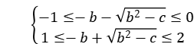，然而由于该无理不等式组比较复杂，很难化简得出点所在的区域，只好不了了之。
另一部分学生运用数学形结合，把问题转化为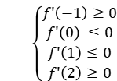，即得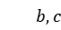满足的约束条件为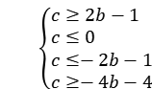，故所求区域为图2中的阴影部分——四边形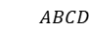。
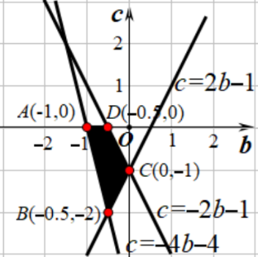

图2
H老师在总结时强调了转化思想、函数与方程思想、数形结合思想，并提醒学生在解题时要注意思维的灵活性。
（Ⅱ）：
（在大家独立思考后，H老师请数学科代表分析解题思路。）
科代表：由题知，问题等价于求的值域。因为函数是关于、、的三元函数，自变量比较多，所以要通过消元去减少自变量的个数。于是应该去寻找、、间的等量关系，注意到是的极值点，所以，接下来把条件等式代入到目标函数中，从而达到消元的目的。
H老师：那消谁呢？
众学生：一些学生说消、一些学生说消，声音此起彼伏。
H老师：为什么消、消，而不消呢？
学生1：条件等式是关于、的一次式，可以很容易解出或者，再代入目标函数即可得到二元函数；而条件等式是关于的二次式，解出来再代入比较麻烦。
H老师：学生1分析得很透彻，消、要简单一些，接下来我们就消吧！
方法1（消参数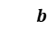）
H老师：移项得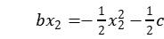，把代入函数中化简得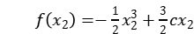，这是一个关于和的二元函数，接下来怎么求的值域呢？
学生2：把看作是关于的三次函数（看作参数），则可以用求导的方法来判定的单调性，进而解决问题。
由于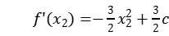，由第(Ⅰ)问可知，从而，于是单调递减。又因为，所以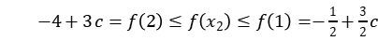。
H老师：接下来怎么做？
学生2：分别求出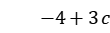的最小值、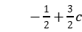的最大值即可。由于和都关于单调递增，因此将的最小值代入得到的最小值；将的最大值0代入得到最大值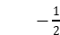，从而，证毕。
H老师：学生2思路很清晰，完美地解答了本题。下面我们来看另外一道题目。
（H老师话音未落，一些学生叫道：我做出来的怎么不是这样的！）
H老师：请学生3说说是怎么回事。
方法2（消参数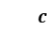）：
学生3：老师，我消的是，方法也是一样的，但做出来的结果是，跟消做出来的不一样。
H老师：学生3，不可能吧，方法相同，结果怎么会不同呢？会不会是你哪里算错了？
学生4：老师，我消的是，做出来的结果跟学生3是相同的。
学生5：老师，我做的跟学生3的也是一样的。
H老师：奇了怪了，相同的方法做出来的结果居然不同？毛主席说：要知道梨子的味道，最好的办法就是亲口尝一尝。那我们就一起做一遍吧。
由，得，把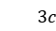代入，消化简得，
因为、，所以，即单调递减，所以，
由于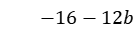和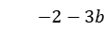都关于单调递减，因此将的最大值代入得到的最小值；将的最小值代入得到的最大值，从而。
（消的结果确实与消不同，H老师内心开始紧张）
H老师：大家检查一遍黑板上我有没有哪里算错？
（在学生检查的同时，H老师也认真检查了一遍，但并没有发现什么错误。H老师心里顿时惶恐万分：他课前备课时用消的方法做了一遍，然后对了一下答案，发现与答案相同就没有多想了。H老师心里想：此时要是有位大神学生能解救一下就好了……）
众学生：经过检查，法1、法2都没错！
H老师（假装淡定地问道）：数学科代表，你发现什么问题了吗？
科代表：没发现。
H老师感到很丢人，忐忑地说道：相同的方法得出不同的结果，我暂时给不了大家一个严谨的说法，等后面的课上我再给大家进一步讲解，现在继续下一道题……
2. 追本溯源——备课组同事上阵，群策群力找错因
H老师硬着头皮把课堂上出现的问题向高三数学备课组的部分老师们进行了请教：
……
H教师：参考答案是法1（消），但法2（消）的思路和方法同法1是完全相同的，但结果却不同，真是很奇怪，请老师们看看是怎么回事？
老师1：是啊，问题到底出在哪里呢？
老师2：问题出在两个等号不能同时成立，这种错误在用不等式的性质时经常出错。其实人教A版必修五中线性规划部分的阅读与思考“错在哪儿”就讨论过这种错误（教师们翻开教科书必修五104页，如图3）。
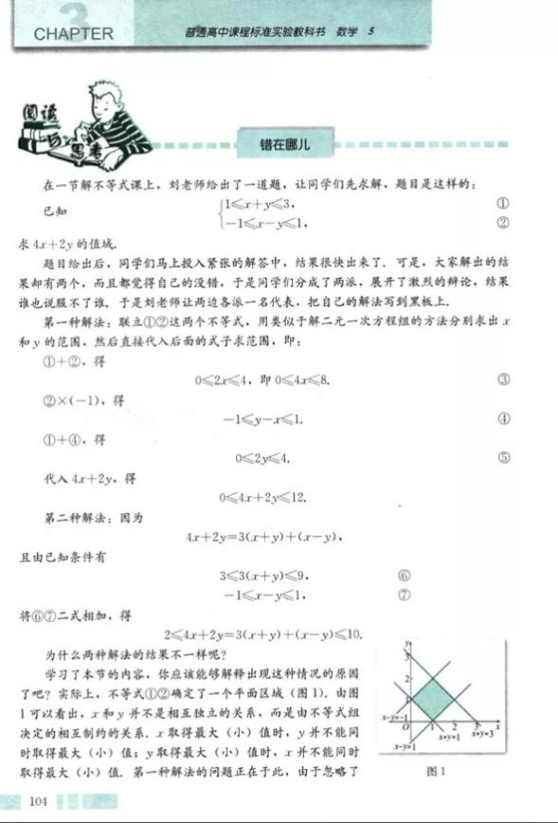
图3 阅读与思考：错在哪儿
老师2：“错在哪儿”中的第一种解法之所以产生了错误，可以从不等式的性质、变量的独立性、线性规划三个角度去解释。
从不等式的性质看：把两个不等式相加、相减得到新的不等式，这只是推出变形，不是等价变形，这极有可能扩大取值范围。而题目要求的是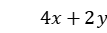的值域，这就要求解出的范围必须是一个数也不多一个数也不少。因此，用不等式的推出变形去求值域，从方法论上看本身就是不对的。事实上，由条件①、②推出的过程，尽管每一步推理都是正确的，但得出的值域为确实是扩大范围了。
从变量的独立性看：条件①、②表明变量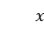、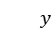并不独立。但由条件①、②推出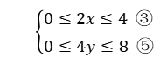，③、⑤却表明、是独立关系，也就是说从①、②推出③、⑤割裂了、之间的关系，从而后续的推导出错就难以避免了。例如③、⑤表明：当时，可以取内的任意数；然而①、②却表明：当时，可得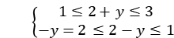，化简得，也就是说当时，并非可以取内的任意数，而是只能等于。
从线性规划的角度看就更直观了：要取到最大值12，当且仅当且，然而此时点并不在可行域中，所以出错了。事实上，③、⑤所表示的可行域包含了①、②所表示的可行域。
老师3：“错在哪儿”中的第二种解法，把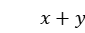和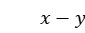都看成整体，这样，和是相互独立、互不影响的，也就是说，当取内的任意值时，可以取内的任意值，二者之间互不影响。
于是就可利用整体思想，利用待定系数法把目标函数表示为和的线性组合，比如设， (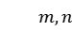为待定系数)，则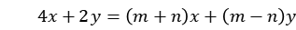，于是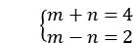得，解得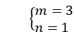，从而就可以根据①、②，直接利用不等式的性质得出，所以。
H老师：那2009年高考数学全国卷Ⅰ理科第22题的两种解法中，消对，消错，这又是为什么呢？
老师2：在法2（消）中，因为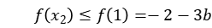，要的最大值取到，则需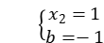，此时由可推出，与第（Ⅰ）问求出的的范围矛盾。
同理，因为，要的最小值取到，则需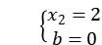，此时可推出，与第（Ⅰ）问求出的的范围矛盾。
综上，等号不能成立，所以只能得出，至于的准确范围只能再想其它办法去求了。
老师3：在法1（消）中，因为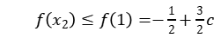，要的最大值取到，则需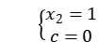，此时由可推出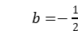，此时点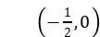即为第（Ⅰ）问中可行域四边形的点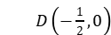，符合题意。
同理，因为，要的最小值取到，则需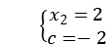，此时由可推出，此时点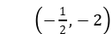即为第（Ⅰ）问中可行域四边形的中的点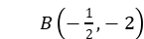，符合题意。
老师3：也就是说，法2消出错是因为等号不能同时成立（或者说刚好不在可行域内）；法1（消）的结果之所以是正确的，是因为等号恰好同时成立（或者说刚好在可行域内）。换句话说，法1（消）的结果正确也只是一种偶然。
3. 一波刚平一波又起——怎样的解法才是一般解法？
在第二天的数学课上，H老师进行了教学补救：H老师把备课组上讨论的要点和思想方法讲解了一遍，学生们基本上都明白了出错的原因所在。正当H老师准备讲授新内容时，学生2打断了H老师的讲话。
学生2：老师，我听懂了，也就是说，无论是消还是消，最后都要检验等号是否能同时成立。那在考试中就有个运气问题：万一我是先消最后检验等号不能成立，然后再转了去消就对了，但比起一来就消的同学，工作量就加倍了。另外我还有一个问题：这类问题有没有不用试运气的统一解法呢？
H老师：H老师突然灵光闪现——类比线性规划问题通常在可行域的顶点处取得最值，于是得到法3。
方法3（多边形的顶点法）：
H老师：因为，即，利用求根公式得到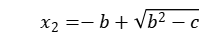，代入目标函数，理论上可以消去得到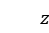关于和的二元函数，然后把第（Ⅰ）问中得到的可行域四边形的四个顶点分别代入目标函数，即可得出的值域。
当然，直接把，代入目标函数消元，难度过大。可以逐步降次法消去：因为，即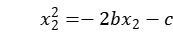，所以。
即是、的二元函数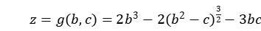。由的可行域为图2中的四边形，可求出四边形的四个顶点分别是、、、，因为最值在可行域的顶点处取得，把四个顶点的坐标分别代入目标函数，得的四个值分别是、、、、，所以。
H老师讲完法3后，没有学生再提出异议。H老师觉得自己找到了该类问题的一般解法，心里暗自得意起来。于是H老师比较兴奋地把这种一般解法告诉了数学教研组长L老师，L老师是数学组内德高望重的正高级教师。听完H老师的讲解后，L老师立马发现尽管方法3的答案是正确的，但其方法却是错误的，因为目标函数并不是一条直线。更让L老师担心的是：高三备课组居然有老师不会解该道高考题。为了解相关情况，L老师决定在教研组内实施一次调查。
4. 调查教师对代入消元法求多元函数条件最值的认识
为了解本校数学教师对用代入消元法求多元函数条件最值问题的掌握现状，L老师对M中学的30名高中数学教师进行了现场调查，回收有效调查问卷30份。
问卷改编自2009年高考数学全国卷Ⅰ理科第22题。调查问卷如图4所示：
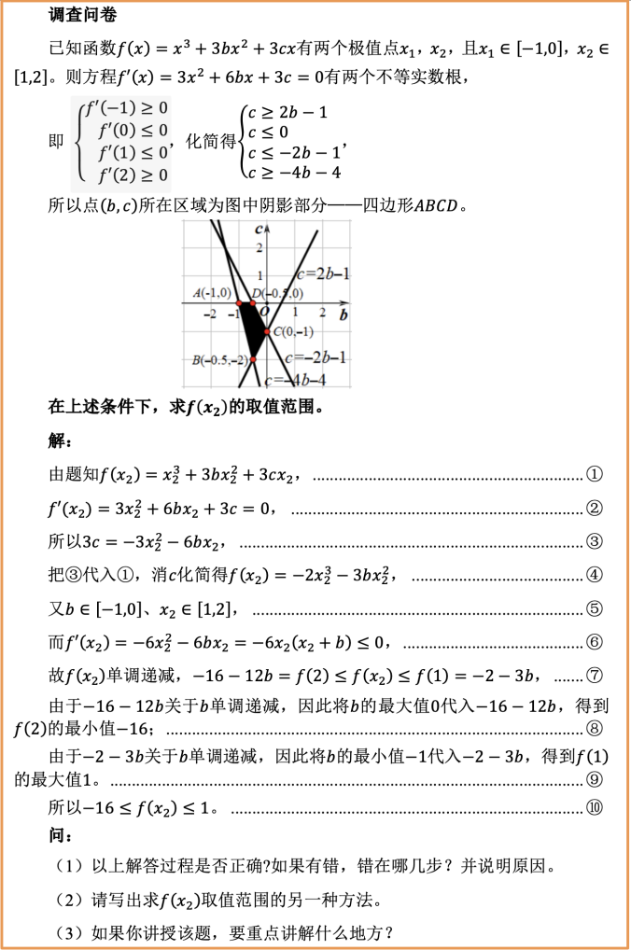
图4 测试卷

测试结果如下：
第（1）问：
有8名老师认为求解过程正确，22名老师认为求解过程有错误。认为有错的22名老师中，标出错误步骤为⑧、⑨的有16人，没有标出错误步骤的有6人；给出了错误原因的有15人，错因有以下几种：等号取不到；超出了可行域的范围；有的还具体写到：取最小值时，需，，此时算得，不满足可行域要求。
第（2）问：
只有15名老师给出了另外一种解法，他们解法的实质为方法1（消参数）：因为，接下来根据函数的单调性以及的取值范围，得出的结果为。
第（3）问：
30名老师都进行了作答，他们认为要重点讲解的有：多元函数求最值、函数思想的运用、数形结合思想的运用、三次函数求极值问题等，其中有15名教师认为要重点讲解用代入消元法求多元函数条件最值时要注意变量取值范围的变化。
5. 教研组专题研讨
5.1寻求一般解法
通过问卷调查，L老师发现一些教师的数学功底不足，解难题的能力弱，甚至有一些教师对这类典型问题自己也不会解。针对这种糟糕的现象， L老师安排了一次教研组专题研讨活动，探讨“2009年全国卷Ⅰ（理）22题”的一般解法。
……
片段一（顶点法对吗？）：
L老师：我问各位老师一个问题，二元函数的极值点一定是在可行域边界的顶点处取得吗？
H老师：是的。在高中的线性规划问题中，可行域是一个多边形区域，线性目标函数的最值都是在边界上取得，而多边形的顶点也在边界上，所以线性目标函数的最值也是在可行域的顶点处取得。类似的，当目标函数是二元函数时，其最值也是在顶点处取得。
老师5：是的，我还把这作为一个结论教给学生，从而可以快速解答此类问题。
老师6：不一定。
L老师：类比是一种重要的数学思想方法，也是我们解决问题的方法源泉。但类比得到的结论并不一定是正确的。尽管我们在解答高中线性规划问题时通常都可以使用顶点法，但哪里的目标函数是二元线性函数。而这里的目标函数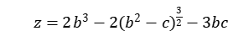不是二元线性函数，从空间几何的角度看，这是一个二维曲面，很显然它并不一定在边界处取得最值。例如对于正方形可行域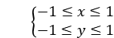内的任意点，目标函数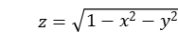的最大值并不是在正方形可行域的边界处取得，而是在点处取得最大值1。所以，在H老师的法3（顶点法）中，尽管得到的结论是正确的，但从方法上看是有问题的。
……
片段2：还有哪些一般解法？
经过教研组老师们的充分讨论，老师们给出了以下三种一般解法：
方法4（信息技术融入数学解题）：
老师3：要求的取值范围，因为，即，解得，代入得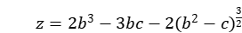。即消去后，是、的二元函数，其中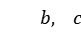满足的可行域为平面四边形。
利用数学软件mathematica可以很轻松地求出的最值，如图5，即当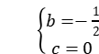时，取最大值；即当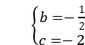时，取最小值。
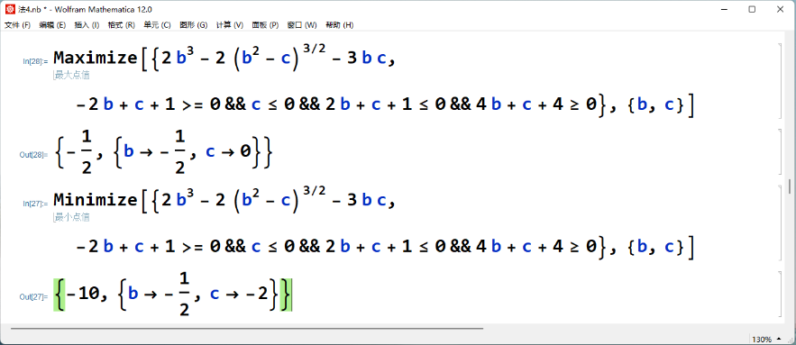
图5 技术求解过程

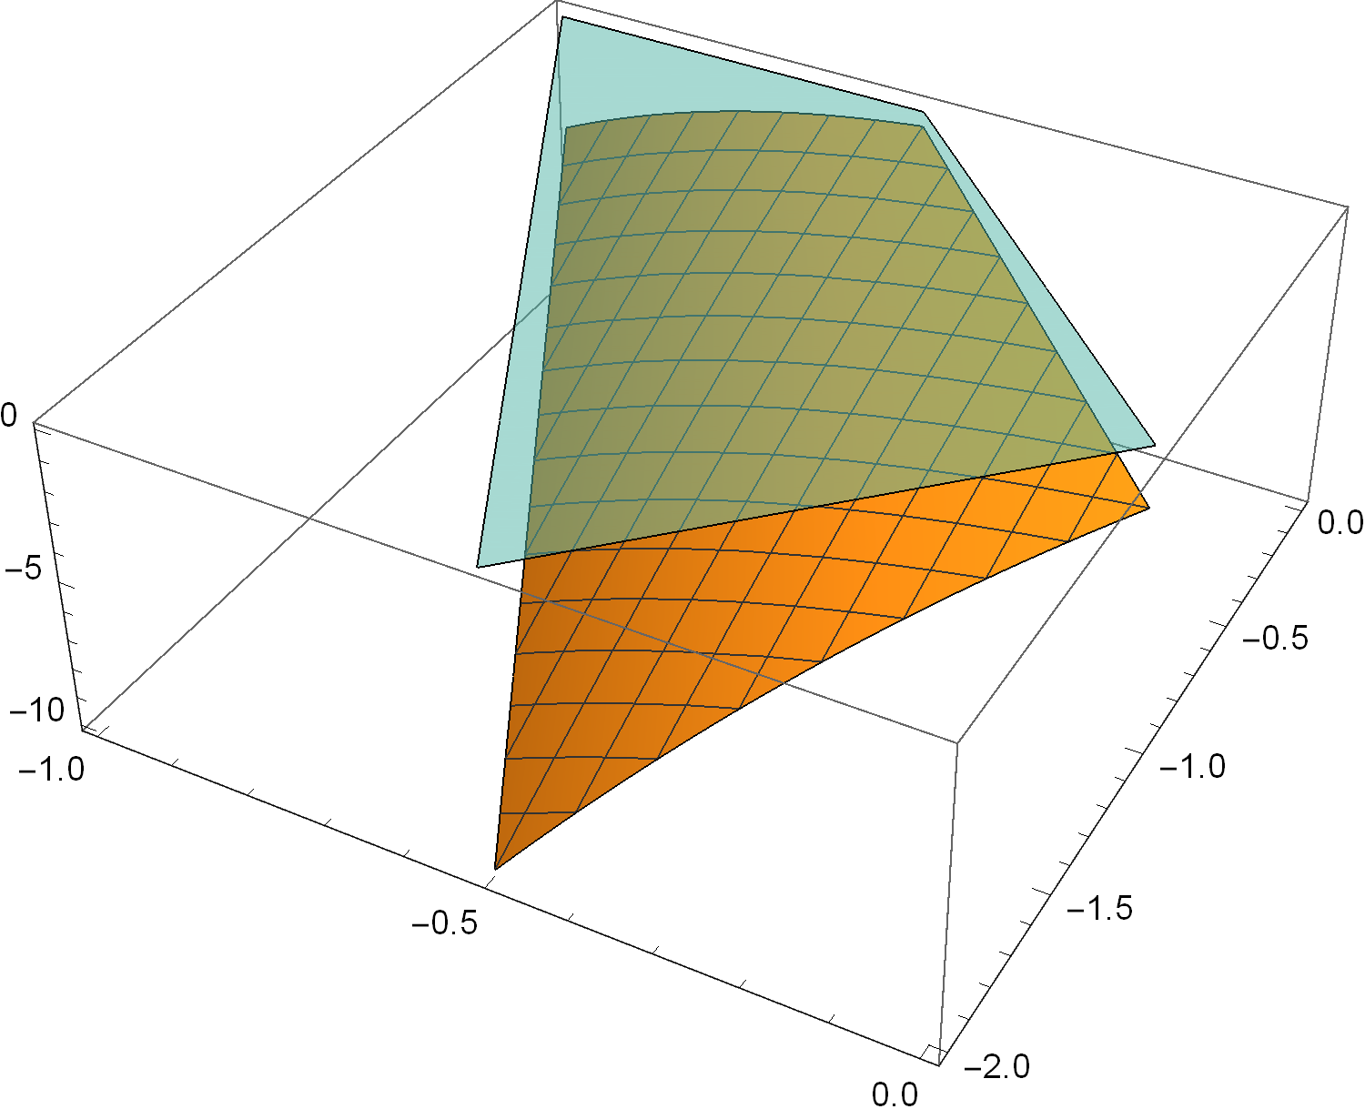
利用数学软件mathematica，还可以很轻松地绘出可行域及目标函数的图象，如图6，上部的绿色半透明四边形区域是所表示的可行域，下部的黄色曲面（有网格）是函数在可行域内的图象。

图6 可行域及目标函数的图象
老师4：用技术的方法倒是快，也更容易看清问题的本质，问题是教学和考试中学生用不了啊！
L老师：信息技术与数学课程教学的融合，从教师教学研究的角度看，这无疑是大有脾益的；从教学的角度看，我们学校是云南省的顶级高中，在教学中，特别是对哪些拟走强基计划的学生，对一些重要知识和思想方法进行一些拓展也是必要的，这样可以帮助学生直观地看穿数学本质，进而提升数学解题能力，发展数学核心素养。
方法5（一般解法：消、消都可以，只是别忘缩小范围）：
老师2：法1（消）和法2（消）是不严谨的求解方法，但是当我们找到出错的真正原因后，就可以找到解这类问题的通法。
第（Ⅱ）问中，和之间不是相互独立的，它们除了要满足第（Ⅰ）问的可行域四边形外，也约束了、、之间的关系。当给定的一个具体值时，方程就成了关于、的一条直线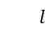。综上，满足条件的、的可行域就是直线与平面四边形的交集，当交集非空时，满足条件的、的可行域就是一条线段（或者点）。也就是说，此时，可行域从四边形缩小为一条线段（或者点），这是出错者没有注意到的地方。
下面以法2（消）给出一般解法：
由，得。代入，消得，
又、，所以，即单调递减，所以，
此时，关于单调递减，将的最小值代入得到的最大值为，这种做法是错误的。因为，表明的最大值一定在时取得，又根据，把可以得到，即直线：。结合第（Ⅰ）问中、的可行域为四边形，所以，此时点只能在线段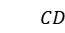上。而线段上点的横坐标的最小值是，将的最小值代入得，从而的最大值为。
同理，当时，可以得到直线：。结合第（Ⅰ）问中、的可行域为四边形，所以，此时点只能在线段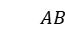上。由于关于单调递减，而线段上点的横坐标的最大值是，因此将的最大值代入得，从而的最小值为。
综上。
L老师：这种解法注意到了代入消元求多元函数条件最值时变量取值范围发生的变化，确实是解决此类问题的通法。
方法6（转化为独立变量、的二元函数）：
老师3：当两个变量是相互独立的时候，那么它们之间的取值就互不干扰。而本题中隐藏着、是相互独立的，于是一种想法就是把目标函数转化为、的函数，换就话说就是消去变量和。
老师1：你怎么知道、是相互独立的？
老师3：题目说、只要分别满足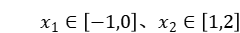即可，也就是说，当取中的任意一个数时，可以取中的任意一个数，因此它们是独立的。
由于、是方程的两个实数根，利用根与系数的关系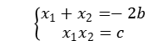，可解得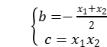，接下来代入，消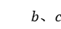得。这里，相互独立，于是可以把其中一个看作主元，另一个看作参数。不妨把看作主元，看作参数。
令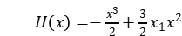，其中，。
因为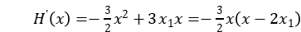，所以恒成立，即是减函数，从而，即
老师1：因为变量，相互独立，所以可以直接把代入进行计算。
老师3：对！因为、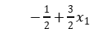都是关于的增函数，所以，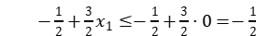，从而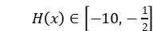，即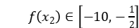。
L老师：方法6很有特色，但关键是要找准哪几个变量是独立变量，然后把多元函数的自变量全部转化为独立变量，这样就不会出错了。但分清变量的独立性还是有难度的，值得注意的是：本题很容易误认为、是独立变量。
5.2 使用代入消元法求多元函数条件最值时的注意事项
L老师：从上面的解法和讨论可以看出，在条件（不）等式约束的情况下求多元函数的最值问题时，通常使用消元法减少目标函数中自变量的个数，在高中阶段，消元后目标函数通常变为二元函数，如，、区域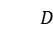（假设此时，），此时可以把、中的任意一个变量看作主元，另一个变量看作参数，这样问题就转化为一元函数求最值了。
例如，不妨把是主元，看作参数，此时求二元函数的最值，就转化为求一元函数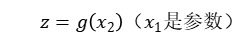的最值了。但此时需要注意以下两点：
1、若之间是独立关系（即区域是一个水平放置的正方形区域），则可以取各自范围内的任意一个值，此时，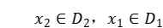的最值就是的最值；
2、若之间不是独立关系时（即区域不是一个水平放置的正方形区域），此时务必要注意、间的约束关系。例如，假设可求得在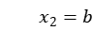时，此时一元函数，的最大值并不一定是的最值。事实上，这里已经增加了一个条件，此时需要把代入到可行域中，从而就可以得到进一步缩小的取值范围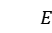了，在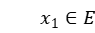的条件下再来求的最大值，这个最大值才是的最大值。
5.3 研讨总结
L老师：下面请老师们结合上次调查以及这次研讨进行总结。
H老师：说来惭愧，我在备课时，只是做了消参数的情形，对了一下答案发现相同后就没有再多想一想了。通过这次研讨，说明我以前就没有真正弄懂这道高考题的解法，也反映了我备课比较浅表化，数学功底不扎实。但今天我终于彻底弄懂了，感谢大家的无私帮助！在今后的教学中，我要更加重视逻辑推理，重视讲道理，要让学生彻底弄懂，否则学生就只能是依葫芦画瓢了，
老师4：教学中我们要转变教育观念，以学生为中心，有效处理预设和生成的关系，对学生的生成性问题不能简单粗暴对待。事实上我们在教学生的过程中也会受到学生的启示，教师和学生共同成长，这正是教学相长的含义。
老师5：尽信书不如不行，高考题的解答也有漏洞。我们要培养学生树立批判意识，当然，我们教师首先得富有批判意识。
老师6：高中数学有很多难题、难点，教师需要夯实自己的数学功底，也只有这样才能教好我们的学生。
老师7：高等数学中有求多元函数最值、条件极值的通用方法，如偏导数法、拉格朗日乘数法等，作为优秀的高中数学教师，还是有必要掌握的。
老师8：信息技术在数学研究、教学研究、数学解题中有着重要的作用。特别地，我们在命题时通常都会用信息技术去帮助发现和验证结论。
L老师：三人行必有我师，个人的力量是有限的，我们需要团队互助、团队合作，一群人才能走得远！
……
结语
解题教学是高中数学教学的重要组成部分，解数学题离不开逻辑推理和数学运算，那么应该如何发展学生的逻辑推理能力和数学运算能力？
高中数学之所以难学都是因为数学本身难学和学生笨吗？跟数学教师有关系吗？高中数学教师的本体性知识有哪些？如何促进教师的专业成长？
教好数学，我们一直在路上！

教学指导手册
错在哪里？——“代入消元法”引发的解题风波

1．教学目标
教育硕士在自行解答高考题的基础上，通过对案例进行分析和研讨，感受高中数学解题教学的挑战性，体会（逻辑）推理是数学的命根子、（数学）运算是数学的童子功；掌握用代入消元法求多元函数条件最值的初等方法和高等方法；学习数学解题的基本理论和方法；并在案例的启发下提出自己对提升本体性知识的深入思考。
1.1适用课程
本案例主要适用于《中学数学解题研究》中解题理论、解题能力的讲述；同时也适合《数学教学设计与实施》中数学问题解决、数学习题教学的设计与实施。
1.2教学对象
本案例主要为（数学）学科教学教育硕士开发，也适用于师范类数学与应用数学专业本科生。
1.3具体教学目标
（1）体会推理是数学的命根子、运算是数学的童子功；理解用代入消元法求多元函数条件最值时出错的原因，掌握求多元函数条件最值的初等方法和高等方法。
（2）感受高中数学解题教学的挑战性，理解教师知识的分类，体会本体性知识对高中数学教师的重要性。
（3）深入认识数学解题的一般模式，掌握数学解题能力的培养策略。

2.启发思考题
（1）分别从初等数学和高等数学的角度，总结求多元函数条件最值的方法，并阐述每种方法的注意事项。
（2）如何理解逻辑推理是数学的命根子、数学运算是数学的童子功？逻辑推理和数学运算有怎样的关系?
（3）培养学生的数学解题能力在案例中是如何实施的？策略有哪些？
（4）数学解题的一般模式是怎样的？案例中是如何呈现解题的一般模式的？
（5）阐述国内外教师知识分类的理论？结合案例，谈谈本体性知识在教师知识结构中的地位和作用。

3.分析思路
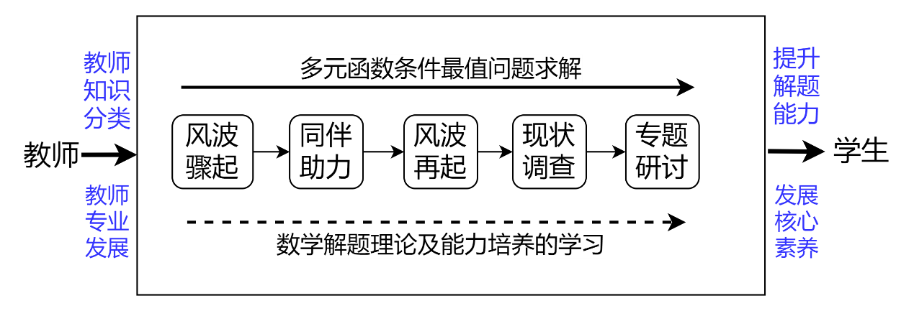
本案例以2009年高考数学全国卷Ⅰ理科22题的求解为中心，包括风波骤起、同伴助力、风波再起、现状调查、教研组研讨五个环节；有2条主线：明线为多元函数条件最值问题的求解，暗线为数学解题理论及解题能力培养的学习；从教师和学生2个角度展开，教师方面涉及本体性知识和专业发展，学生方面涉及提升解题能力和发展核心素养。
图1 案例分析思路
4.案例分析
波利亚说：“中学数学教学的首要任务就是加强解题训练”，然而解题训练不是靠简单的记忆和模仿，更不是靠盲目地使用题海战术，而是应该通过解题学会解题，发展学生的数学核心素养。
4.1案例回顾
案例围绕2009年高考数学全国卷Ⅰ理科22题的求解而展开。H老师如往常一般正在对该道高考压轴题进行解题教学，但学生在解完题后却有了非常意外的发现：解题方法和步骤相同，只是消去不同的参数，但结果却大相径庭？面对突如其来的问题，H老师竟不知该如何作答，无奈之下只能将问题留至后续课堂中解决。
学生的问题令H老师困惑不解，于是H老师向高三备课组的老师们请教：解题步骤究竟错在哪里？在备课组老师帮助下，H老师认识到：这类错误经常出现在不等式运算中，主要原因就是其变形为不等价变形：在变形的过程中，变量的范围“悄悄”地发生了变化！在此基础上，备课组老师从不等式的性质、变量的独立性、线性规划三个角度揭示了出错的原因。
H老师向学生解释了方法2（消参数）的错误原因，并顺带指出高考题的参考答案（方法1·消参数）虽然是正确的，但也存在逻辑漏洞，从而又引发了学生对解决这类问题完全凭运气的不满。此时，H老师灵机一动，给出了求解此类问题的通法——方法3（多边形的顶点法）。
数学教研组长L老师在得知该通法（方法3）后，却发现该通法实际上也是错误的，由此引起了L老师对数学组教师本体性知识的担忧。于是L老师在数学组内针对该高考题的解法进行了调查，然而调查结果并不令人乐观。
于是，L老师组织了数学组的一次专题研讨活动，老师们集思广益、畅所欲言，从初等数学、高等数学两个角度出发，终于找到了解决该类问题的三种通法：基于信息技术、基于可行域取值、聚焦独立变量。
4.2理论基础1——多元函数的条件极值问题
在多元函数的极值问题中，附有约束条件的称为条件极值问题，不带约束条件的称为无条件极值问题。在高等数学中，求无条件多元函数的极值通常使用偏导数法；求多元函数的条件极值通常使用拉格朗日乘数法。在高中数学中，多元函数求条件极值有两个思路：一是直接运用基本不等式、柯西不等式等特殊方法利用条件直接求出极值；二是用代入消元法把条件代入目标函数，减少变量个数，然后再逐步进行求解。
4.2理论基础2——中学数学解题的一般过程
波利亚的《怎样解题》是数学解题领域中的代表作，其给出了解题的一般过程：
1.弄清问题
弄清问题是解题的发出点，直接影响解题的正确率与速度，建立良好的弄清问题的相关习惯可以完善数学认知结构并培养认真细致的良好品质。弄清题意过程中应思考：未知数是什么？已知数是什么？条件是什么？你是否可以根据条件求解出未知数？条件是否多余？或者是否矛盾？画一张图，引入适当的符号，将条件划分，能否表示出所有条件？
2.拟定计划
拟定计划是解题的关键点，直接关系到能否完成解题。拟定计划时需从条件与结论两个方面进行思考：你以前见过它吗？你是否知道与此相关的问题？你是否知道一些可以用上的定理？注意未知数！试想一个有相同或相似未知数的熟悉问题，这里有一道与你现在的问题相关，且早已解决的问题？你能不能利用它或者它的结果与方法？你能概述这道问题吗？你用了全部条件了吗？
3.实现计划
该过程就是将拟定好的计划按规范呈现出来。实现过程中应考虑：你能否清楚地看出每一个步骤是否正确？你能否证明每一个步骤是正确的？
4.回顾反思
回顾反思是保证解题正确的最后一个环节，不仅能提高问题的正确率，还能有效防止“题海”战术、完善数学认知结构。回顾反思过程中应考虑：你能核校结果或论证吗？你能用不同方法得出结论吗？你能应用该题方法或结论至别的题上吗？你能否一题多解或多题一解？
4.3理论基础3——数学解题能力的培养
4.3.1教师解题能力的重要性
教师作为教学的主导者，其解题能力不限于解出数学问题的能力，还包括贯穿在整个解题教学过程的决策解题教学的能力、指导学生解题的能力、评价学生解题的能力、评估解题教学的能力等。教师解题能力的强弱不仅直接影响解题教学效果的好坏，还会影响自身在学生心目中的形象和威信。
4.3.2影响学生解题能力的因素分析
影响学生解题的因素纷繁复杂，对这些因素进行较为系统的梳理有助于把握学生学情，制订教学目标，进而有效开展解题教学。从影响主体角度可以将影响因素分为三方面：
1.数学问题本身对学生解题的影响
一道完整的数学问题由题目条件、解题依据、解题方法与题目结论构成。其中，题目条件和题目结论是题目语言表达所呈现出的外在构成，涉及问题情景与表述方式；而解题依据和解题方法是题目解决所需要的内在构成，涉及知识点的数量、知识点的难度、运用知识点的灵活性等，基于此可大致将数学问题本身对解题的影响概括为：（1）问题情景与语言的表述对学生解题的影响；（2）问题的难易程度对学生解题的影响。
2.学生自身对解题的影响
研究表明，学生自身因素是影响学生解题能力最密切的因素，可分为：智力因素与非智力因素两部分。智力因素包括：（1）基础知识，如概念、公式、定理、法则等数学内容；（2）基本技能，如运算、简单推理、画图、列表等数学技能；（3）数学思想方法，如抽象概括、分类讨论、函数与方程、反证法、代入消元法等；（4）数学思维能力，如数学逻辑思维、数学形象思维、数学直觉思维。非智力因素主要为学生的情感态度。
3.教学对学生解题的影响
教师在教学活动中占主导地位，学生解题能力是在教师的讲授和指导下培养和发展起来的，因此教学对学生解题产生着重要影响，主要体现在：（1）教师与学生的感情；（2）教师的教学理念与教学过程；（3）教师是否因材施教。
4.3.2提高数学解题能力的基本策略
解题能力有多重要素构成，提高数学解题能力是一个长期的过程，在这一过程中如何处理影响解题能力的因素？如何确保能够有效的提高解题能力？解决这些问题可以采用以下策略：
①夯实数学学科基础，打好数学解题基本功
“货源充足和组织良好的知识仓库是一个解题者的重要资本”，数学基础知识储备是进行解题的基本条件，应在了解数学知识的基础上加深理解达到充分掌握、善加利用。
②掌握必要的解题理论，用理论指导实践
“没有理论指导的实践是盲目的”。通过对解题理论的学习，不仅有助于解题实践，还能提升理论素养。当前被普遍认可的解题理论著作主要有：波利亚的《怎样解题》、单墫的《解题研究》、罗增儒的《数学解题学引论》。
③通过解题学解题，在实践中发展解题素养
提高解题能力自然离不开解题，但应该有选择、有方法的进行解题。首先，做有质量的题，全面提升解题能力；其次，分析与体会典型范例，积极思考，通过归纳与演绎获得启发；第三，从简单开始做起，从不同角度思考问题；最后，及时归纳总结，升华对问题的理解。
④重视非智力因素，持续提高解题思考
如果说智力因素是数学解题的工具，那么非智力因素就是推动工具进行运作的能源。非智力因素在数学解题中主要体现在兴趣，信心，耐心三个方面。由于每个人的性格差异，在解题上也体现出不同的情感态度，就需要在教学中因材施教，培养学生良好的非智力因素。
4.4理论基础4——教师专业发展
4.4.1教师知识分类
对于教师知识，不同的学者有不同的理解。1986年，舒尔曼(Shulman)对教师的知识分类进行了研究，并提出了7种类型的知识，即学科知识、学科教学法知识、一般教学法知识、课程知识、关于学生的知识、关于教育目标的知识、教育环境知识。我国学者认为，能胜任教育教学的教师，其合理的知识结构应具备三方面的知识，本体性知识、条件知识和实践性知识。其中，本体性知识指教师知识中的学科知识，它不仅对教师专业发展起决定性作用，同时对学生学习的有效性起到保障作用；条件性知识指教育学相关知识，即个体在什么时候、为什么以及在何种条件下才能更好地运用陈述性知识和程序性知识的知识类型；实践性知识指教师应对实际教学情境时所需知识，大部分表现为教师的教学经验。
4.4.2教师专业发展途径
从总体、宏观上看，教师专业发展途径主要有：1、师范教育；2、新教师的入职辅导；3、在职培训；4、自我教育。其中，自我教育是最直接、最普遍的途径，贯穿整个教育过程。在自我教育过程中应确立正确的专业自我认识、制定明确的专业发展规划并利用日常教育生活实现教师专业发展与完善，具体途径主要有日常教学反思、个人行动研究、阅读与反思、同伴交流与合作等。
4.5理论在案例中的渗透
4.5.1多元函数求条件极值
案例中的问题是多元函数求条件最值，只需把多元函数的条件极值求出后，极大值中最大的那个就是函数的最大值；极小值中最小的那个就是函数的最小值。由于高考题中的实际上是一个三元函数，并且无法使用基本不等式等直接求出极值，因此只能采用代入消元法来进行求解。
4.5.2解题教学过程梳理
案例中，除了H老师自身本体性知识不足外似乎很难在发现有其它问题，但是基于波利亚解题四步曲就能很直观看出教学过程中的问题所在。在审题过程中，未明确、取值范围与其余条件的联系；拟定方案过程中，未联系其余相似问题；执行计划过程中，未核校每一步骤；回顾反思中，教师仅仅止步于解完题目，未能进行有效的回顾反思，从而引发了教学风波。
4.5.3学生解题能力培养
案例中，H老师更加关注“教师的讲”而忽视了“学生的学”，在夯实学生数学基础、有效提问、启发式教学、学生活动设置、系统归纳总结、重视非智力因素等方面有所不足。教师应该落实以学为主的教学理念，就解题教学而言，教师如何培养学生的解题能力显然是解题教学的初心，对此，课堂教学中也应当得到很好的体现。
4.5.4教师专业发展
案例中，H老师的威信受损，但也在这一过程中通过自我教育的不同途径获得专业提升。一、教学反思，H老师在教学过程中有了更清晰的专业自我认识，也能在此基础上加强对解题教学的重视；二、阅读与思考，H老师在整过过程中进行了大量的阅读与思考；三、同伴帮助，H老师在教研组的帮助下，不仅获知了错因所在，还从不同角度获得题目的正确解法；四、专家指引，H老师在L老师的指引下发现自身专业知识的不足，及时查缺补漏。

5.课堂设计
课时安排 | 教学内容 | 花费时间
第一节课 | 出示2009年高考数学全国卷Ⅰ理科22题  安排学生进行解题 | 20分钟
第一节课 | 介绍案例的第1、2部分：风波骤起、追本溯源  引导学生讨论、寻找错因  介绍解题的一般步骤，分析、讨论影响解题的因素 | 30分钟
第二节课 | 介绍案例的第3、4部分：一波又起、现状调查 | 15分钟
第二节课 | 引导学生讨论，探求正确解法（通法） | 20分钟
第二节课 | 介绍案例的第5部分：教研组专题研讨  讨论培养学生解题能力的策略 | 15分钟
第三节课 | 把学生分成5个小组，各小组结合启发思考题进行讨论交流 | 10分钟
第三节课 | 每个小组针对一道启发思考题派代表进行汇报，全班同学进行质疑、补充和交流 | 30分钟
第三节课 | 教师总结案例要点，并给出一些上述讨论的观点 | 10分钟

6.要点汇总
求多元函数的条件最值作为函数的重要内容，能有效甄别学生的思维水平，因此是高考数学试卷中的常客。但由于这部分内容牵涉变量多、关系复杂导致这类题型的得分偏低，因此师生应加强这部分内容的学习与研究。在这一过程中，逻辑推理与数学运算发挥着重要作用，它是确保题目求解无误的关键，也是提高解题能力的抓手。
6.1多元函数的条件最值问题
教学中，要引导教育硕士从初等数学和高等数学的角度，系统归纳求多元函数条件最值的解法，并明确各种解法的适用范围和特点。在此过程中，认识高中数学压轴题解题教学对教师的挑战，理解教师本体性知识的重要性
6.2逻辑推理与数学运算
逻辑推理和数学运算是高中生的两大核心素养，《课标》总结了二者在数学学习中的作用：“逻辑推理是得到数学结论、构建数学体系的重要方式，是数学严谨性的重要保障，是人们在数学活动中进行交流的基本思维品质”“数学运算是解决数学问题的基本手段。数学运算是演绎推理，是计算机解决问题的基础”。
案例中，由于逻辑推理不完备导致了“风波骤起”；逻辑混乱导致了“一波又起”；贯穿在整个案例的代入消元法是重要的数学运算手段。
6.3解题理论
波利亚说过“没有理论指导的实践是盲目的，没有实践的理论是空洞的理论”，在教学过程中要穿插解题理论的讲解，包括波利亚数学解题的一般过程，影响解题能力的因素，提高学生解题能力的策略，这有助教育硕士对案例的深入理解，也有助于教育硕士理论知识的学习。
6.4教师知识分类
案例中H老师几次被 “挂”在黑板上，主要原因都是H老师本体性知识的不足。因此，认识教师知识分类的意义，了解舒尔曼的知识分类模型，理解我国学者对教师知识的分类模型对教育硕士是有意义的。
7. 前置阅读
[1]刘海东,闵啸.对多元函数最值问题的思考与教学探讨[J].西南师范大学学报(自然科学版),2019,44(04).
[2]闵超,陈绍雄.多元函数条件极值问题[J].高等数学研究,2021,24(02):72-75.
[3]穆守伏. 殊途殊归,孰对孰错?——对2009年高考全国卷(Ⅰ)理科数学第22题的思考[J].中国高考：哲理, 2009(9):2.
[4]G·波利亚.怎样解题[M].上海科技教育出版社,2011.
[5]张跃红.教学生学会“选择”——例谈在高三的解题教学中培养学生解题的选择能力[J].数学通报,2014,53(08):33-37.
[6]韩继伟,马云鹏.中学数学教师的教师知识状况的调查研究[J].全球教育展望,2016,45(04):106-117.

作者简介：***，男，****人，**师范大学**学院教授，研究领域：课程与教学论，数学教育技术，教师教育。 编制说明：按照调研学校及当事人的要求，作者对案例涉及名称、人员及相关数据等，做了必要的掩饰性处理。

